** Boletín No 142. Viernes 18 de julio del 2014**

**Popayán piloto en proyecto de Educación, Económica y Financiera**

Cuatro instituciones de la ciudad de Popayán harán parte del proyecto “Ciudad piloto en Educación Económica y Financiera”, con el apoyo de docentes capacitadores y el Ministerio de Educación para trabajar con los profesores de cada establecimiento educativo escogido, confirmó el secretario de Educación, Luis Guillermo Céspedes Solano, quien agregó que se busca con esta iniciativa, saber cómo está la educación a nivel económico y financiero.

El proyecto iniciará con los niños y niñas de primaria de Popayán de los colegios: Don Bosco, San Agustín y el Liceo Nacional Alejandro de Humboldt. En el sector rural la escuela de Cajete fue la escogida. El proyecto es coordinado por Claudia Sastre del Ministerio de Educación Nacional.

**Presidente, entregará tabletas en Popayán**

Para el próximo lunes 28 de julio se espera en esta capital al presidente de la república, Juan Manuel Santos quien viene a entregar “tabletas para educar” a un proyecto que presentó la Secretaría de Educación de Popayán y que favorece a siete (7) instituciones educativas, cumpliendo así el mandatario del Estado lo prometido.

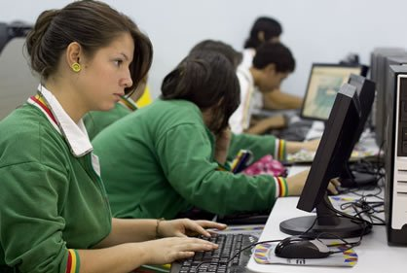Destacó Luis Guillermo Céspedes Solano que hoy se tienen 89 instituciones educativas conectadas y en la segunda etapa se conectarán 38, trabajo que se ha hecho en convenio con la empresa de Telecomunicaciones Emtel S.A. E.S.P.

Igualmente el Ministerio de Educación Nacional asignó tres kioskos digitales más para la ciudad de Popayán, uno quedará en Puerta Chiquita o República de Suiza, otro en San Rafael, institución Educativa La Tetilla y la vereda Figueroa.

Los kioscos “Vive Digital” van a permitir no solo la participación del sector educativo, sino de la comunidad y “Computadores para Educar” se vincula con cinco (5) computadores para una mejor capacitación.

También la ciudad de Popayán contará con los llamados “Kioscos plus” que favorece a las instituciones educativas: Inem Francisco José de Caldas, Liceo Nacional Alejandro Humboldt y Cristo Rey, los que tendrán una mayor tecnología.

**Oficina de Atención de Riesgos entrega ayudas a familias damnificadas**

Ayudas a familias damnificadas por diferentes casos fortuitos viene haciendo la oficina de Atención de Riesgos del Municipio de Popayán, así lo confirmó el director de esta dependencia, Ingeniero, Miguel Ramírez.

Este jueves cinco familias afectadas por un incendio en el asentamiento la Gran Conquista(Los Faroles), recibieron hojas de Eternit, Kit de aseo y de cocina, cobijas y catres.

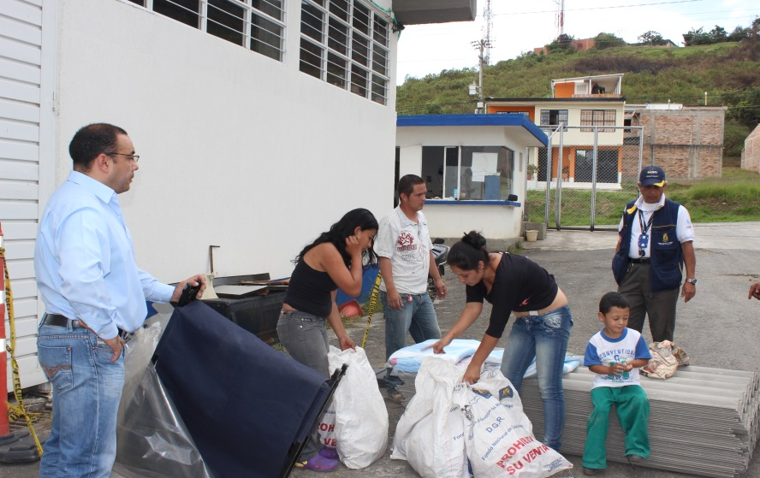 Los damnificados agradecieron a la Administración Municipal esta ayuda, ya que quedaron completamente sin nada “y ahora al menos tendrán un catre en que dormir y no en el piso de tierra”, manifestó la damnificada.

**Artistas payaneses a la World Champions de Miami**

Hoy el Alcalde, Francisco Fuentes Meneses recibió en su oficina al niño, David Santiago Restrepo, quien logró en el evento “Colombia Salsa Juvenil” el primero y segundo puesto.

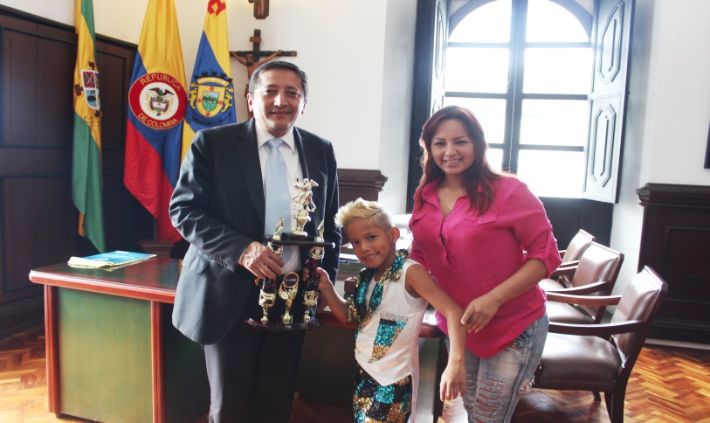El infante llegó acompañado de su señora madre, Astrid Restrepo y con trofeo en mano el que compartieron con el mandatario, Fuentes Meneses.

Se confirmó que David Santiago de la Academia Latín Salsa Popayán, viaja con 25 artistas payaneses a competir a la World Champions de Miami.

Dijo el Alcalde que hay que seguir apoyando el talento, caucano, payanés, a personas que se dedican toda una vida sin retribución alguna, diferente a lograr la satisfacción con aplausos en los eventos que participen.

**“Popayán gastronomía y sus colonias”, todo un éxito en el parque Francisco José de Caldas**

Más de 20 carpas con ventas de toda clase de productos gastronómicos de las colonias caucanas y de municipios del norte del departamento de Nariño, fueron hoy viernes el deleite para los payaneses amantes de las comidas tradicionales que llegaron hasta el parque Francisco José de Caldas.

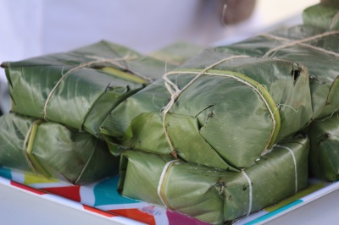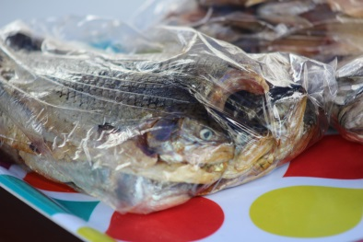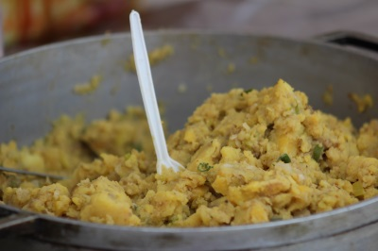

Mónica Rúales, secretaria de Cultura y Deporte, se mostró contenta porque la comunidad respondió al evento, donde se encontró gastronomía para todos los gustos, también muestras artesanales y musicales de los municipios del Cauca.